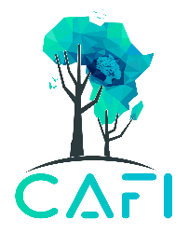
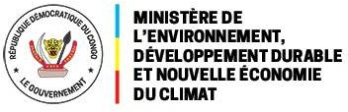
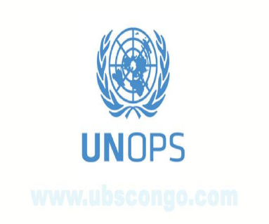

Atelier de partage d’informations sur les outils de communication de la feuille de route Genève-Belém

COMMUNIQUE FINAL

L’an deux milles vingt-cinq, du vingt-deuxième au vingt troisième jour du mois de décembre, il a été organisé dans la salle des réunions de la Paroisse Sacré Cœur de la Gombe, un atelier de partage d’informations sur les outils de communication de la feuille de route des Paiements pour Services Environnementaux (PSE) en République Démocratique du Congo. Placé sous la Direction de Développement Durable (DDD) du Ministère de l’Environnement, Développement Durable et Nouvelle Economie du Climat (MEDD-NEC) à travers la Division Services Environnementaux (DSE), l’atelier a bénéficié de l’appui technique et financier de CAFI et de l’UNOPS.
Y ont pris part, soixante (60) participants provenant de différentes structures du Ministère de l’Environnement, Développement Durable et Nouvelle Economie du Climat (MEDD-NEC) et de la Société Civile.
Pour rappel, cette activité s’aligne dans le cadre de la mise en œuvre de la Feuille de route Genève-Belém (relative aux PSE), spécialement pour la mise en place de la Stratégie nationale de communication en la matière, avec trois objectifs majeurs suivants :
- Faire connaître les PSE en attirant l’attention sur ce projet régional en RDC, à travers des actions de communication sur la plan local, national et international ;
- Susciter le désir des bénéficiaires directs à s’approprier et à pérenniser les projets PSE, la notoriété et encourager le passage à l’action ; et
- Se positionner comme source d’informations fiables en ce qui concerne les PSE et la feuille de route de la RDC à la COP30.
L’objectif principal de cet atelier était de partager les informations avec les parties prenantes sur les outils de communication à développer dans le cadre de mise en œuvre des paiements pour services environnementaux en République Démocratique du Congo.
Quatre temps forts ont marqué les travaux durant ces deux jours, notamment :
- La Cérémonie d’ouverture présidée par la Directrice de Développement Durable, Mme Danely Mitonga ;
- Les présentations d’exposés ont porté sur :
- La feuille de route de Genève-Belém : objectifs, mécanismes et impacts socio-environnementaux attendus ;
- Les PSE : définition des concepts, outils et expériences de WWF
- Le processus REDD+ et les PSE ; et
- Un modèle-type d’une stratégie de communication.
Marqué par les échanges, commentaires et contributions, cet atelier a passé en revue le draft de la stratégie de communication sur les PSE dont le condensé résulte dorénavant des travaux en groupes des participants audit atelier.
A l’issue de ces deux jours des travaux, les participants recommandent ce qui suit :
- Au Gouvernement (MEDD-NEC/DDD)
- Renforcer le cadre de gouvernance institutionnelle pour assurer la mise en œuvre des PSE ;
- Lancer un Programme National PSE en vue d’assurer la durabilité des PSE en RDC ;
- Finaliser et valider la stratégie nationale des PSE ;
- Elaborer les normes et sauvegardes socio-environnementales spécifiques aux PSE en République Démocratique du Congo ; et
- Mettre en place une équipe de toilettage final de différents rapports de chaque groupe de travail pour une meilleure orientation de ladite stratégie.

- Aux Partenaires Financiers et Techniques (CAFI/FONAREDD)
- Appuyer la mise en œuvre d’outils et normes PSE avant tout déploiement à grande échelle sur l’ensemble du territoire national ;
- Soutenir la mise en place du cadre de gouvernance et institutionnel des PSE en RDC ;
- Accompagner la finalisation et le financement de la mise en œuvre de la stratégie de communication sur les PSE en République Démocratique du Congo ;
- Aux ONGs, Communautés locales et Peuples autochtones pygmées
- Encourager et sensibiliser les bénéficiaires des PSE (agriculteurs et paysans) à s’engager dans le mécanisme PSE pour protéger les forêts denses et humides ;
- Accompagner les parties prenantes dans la mise en œuvre des activités PSE sur terrain ;
- Soutenir la mise en œuvre de la stratégie de communication PSE auprès des bénéficiaires, etc.
Fait à Kinshasa, le 23 Décembre 2025

Les Participants

